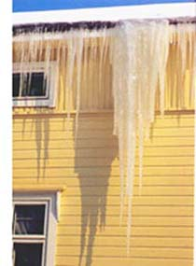
Кабельная система АНТИЛЁД
ЗАЩИТА КРЫШ И ВОДОСТОКОВ ОТ СНЕГА, ЛЬДА И СОСУЛЕК
Образующийся за зиму лед и сосульки приводят к разрушению кровельных систем, порче фасадов, деформации и разрыву водостоков. Осадки в виде снега, находясь на кровле, не представляют собой какой-либо опасности. Однако, при наличии условий для таяния снега, он превращается в воду. Если при этом свободного оттока воды нет, то замерзая, она превращается в лед. Такой механизм образования наледи может приводить к образованию сосулек длиной в десятки метров и весом в сотни килограмм.
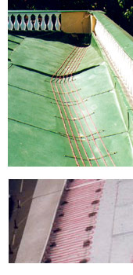
Для защиты от снега, наледи и сосулек на крышах монтируют специальные кабельные системы антиобледенения и обогрева.
Преимущества системы антиобледенения и обогрева кровли и водостоков
Кабельная система защиты кровли и водостоков:
Предотвращает образование опасных сосулек, уменьшает риск возникновения несчастных случаев
Предохраняет кровли и фасады от разрушения
Увеличивает срок службы кровельных систем
Позволяет сэкономить на ремонте кровли и на очистке кровли от сосулек и наледи
Повышает эстетическую привлекательность здания
Принцип работы кабельной системы обогрева кровли и водостоков
- В самых уязвимых местах крыши (желоба, водостоки и прочих) укладывается греющий кабель.
- С помощью системы датчиков температуры и влажности, установленных на кровле, погодные условия "считываются" и передаются на терморегулятор, который управляет системой.
- При возникновении погодных условий, способствующих образованию льда - а это происходит, как правило, во время выпадения осадков в холодное время года или капельного таяния снежного покрова на основной части крыши во время оттепели - система включается и греющий кабель начинает выделять тепло. Образующаяся при этом вода свободно и беспрепятственно стекает по желобам и водостокам.
- Для обеспечения свободного стока греющий кабель устанавливается на всем пути талой воды.

Система антиобледенения и обогрева кровли и водостоков состоит из:
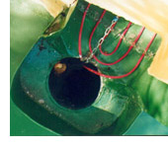
- Греющей части
Собственно греющие кабели - электробезопасные, механически прочные, стойкие к солнечным лучам и атмосферным осадкам. Обеспечивают обогрев, стаивание снега и льда.
- Распределительной сети
Силовые и информационные кабели, распределительные коробки и крепежные элементы. Обеспечивают питание для всех элементов греющей части и проведение информационных сигналов от датчиков до щита управления.
- Cистемы управления
Специальные терморегуляторы, датчики температуры и влажности, пускорегулирующая и защитная аппаратура, соответствующая мощности системы.
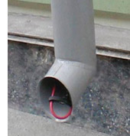
Система антиобледенения и обогрева кровли и водостоков устанавливается на крыше практически любой конструкции, где требуется предотвратить замерзание воды в желобах или водосточных трубах. Система монтируется на кромке крыши или в местах, где имеется опасность обледенения или снежных заносов: в водосточных желобах, водосточных трубах, на сложных элементах кровли, внутренних углах (ендовах), воротниках кровельных окон, плоских площадках крыши и так далее.
Систему защиты кровли и водостоков от обледенения желательно запланировать еще на этапе проектирования, а производить монтаж - в процессе кровельных работ, зарезервировав электрическую мощность.
Особенности проектирования систем антиобледенения...
Проектирование, расчет и монтаж систем антиобледенения и обогрева кровли и водостоков. С помощью широкого спектра греющих кабелей, предлагаемых компанией, можно решить абсолютно любую задачу по стаиванию снега и льда на любых конструкциях крыш. В системах систем защиты кровли и водостоков от снега, наледи, сосулек используется самое современное и качественное оборудование.

